Пользовательские истории
ID | User Story
MC-01 | Как пользователь,я хочу выбирать исходную и целевую единицы измерения массы  .
MC-02 | Как пользователь, я хочу вводить числовое значение массы.
MC-03 | Как пользователь, я хочу иметь возможность просматривать список всех поддерживаемых единиц измерения
MC-04 | Как пользователь, я хочу иметь возможность выйти из программы в любой момент, чтобы завершить работу.
MC-05 | Как пользователь, я хочу получать сообщения об ошибках при некорректном вводе, чтобы исправить ошибки.
MC-06 | Как пользователь, я хочу выполнять несколько расчетов подряд без перезагрузки программы.

Product Backlog
ID | Описание | Входные данные | Ожидаемый результат | Тип
TC-01 | Килограммы (kg) в Граммы (g) | Исходная: 1, Сумма: 5, Целевая: 2 | 5000.0 | Успешно
TC-02 | Граммы (g) в Килограммы (kg) | Исходная: 2, Сумма: 1500, Целевая: 1 | 1.5 | Успешно
TC-03 | Тонны (t) в Килограммы (kg) | Исходная: 3, Сумма: 2, Целевая: 1 | 2000.0 | Успешно
TC-04 | Фунты (lb) в Килограммы (kg) | Исходная: 4, Сумма: 10, Целевая: 1 | ~4.5359 | Успешно
TC-05 | Конвертация с нулевым значением | Исходная: 1, Сумма: 0, Целевая: 2 | 0.0 | Неудачно
TC-06 | Конвертация отрицательной массы | Исходная: 1, Сумма: -10, Целевая: 2 | -10000.0 | Неудачно
TC-07 | Неверный выбор целевой единицы | Исходная: 1, Сумма: 100, Целевая: 99 | "Ошибка ввода" | Успешно
TC-08 | Выход из программы | Выбор: 5 в первом меню | Завершение работы | Успешно
TC-09 | Килограммы (kg) в Фунты (lb) | Исходная: 1, Сумма: 1, Целевая: 4 | ~2.2046 | Успешно
TC-10 | Ввод текста вместо числа | Исходная: 1, Сумма: "десять", Целевая: 2 | Ошибка ввода потока | Неудачно
TC-11 | Конвертация идентичных единиц | Исходная: 3, Сумма: 10, Целевая: 3 | 10.0 | Успешно

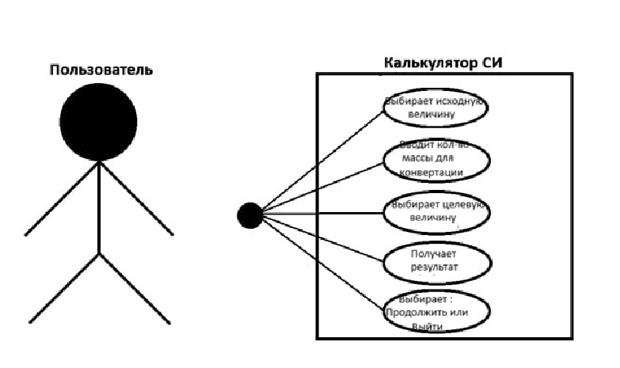
Блок-схема:
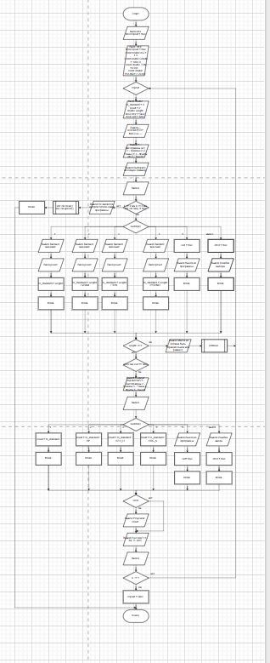
Описание модуля
Назначение модуля
Модуль «Конвертер массы» предназначен для пересчета массы между четырмя популярными величинами массы с использованием килограмма в качестве промежуточной велечины. Модуль позволяет выполнять точные конвертации с возможностью многократного использования без перезапуска программы.
Функциональные возможности
- Выбор исходной величины из 4 вариантов: Килограмм, граммы, тонны, фунты
- Ввод велечину массы для конвертации
- Выбор целевой велечины из тех же 4 вариантов
- Выполнение точных конвертаций через промежуточную велечину Килограмм
- Поддержка многократных операций конвертации
- Обработка ошибок ввода
- Возможность выхода из программы в любой момент

Входные данные
- k — выбор пользователя в меню (целое число 1-5)
- weight — величина массы для конвертации (вещественное число)
- to_standart — промежуточное значение в Килограммах(вещественное число)
Выходные данные
- result — результат конвертации (вещественное число)
- Сообщения об ошибках при некорректном вводе
Ограничения
- Поддерживаются только 4 велечины: 1 - Килограммы (кг),2 - Граммы (г),3 - Тонны (т),4 - Фунты (lb)
- На данный момент программа не способна распознавать, вводится ли цифра или другой символ
- Велечины массы зафиксированы в коде и требуют обновления при изменении их значений
- Конвертация выполняется через Килограмм как промежуточную велечину
- Максимальная точность вывода определяется типом double
Используемые функции
- void Weight_conv () — основная функция модуля, управляет всем процессом конвертации
- Кодирование
- Модуль реализован в виде одного файла:
- файл проекта (содержит функцию Weight_conv ())
Структура модуля
Инициализация велечин массы
- Велечины зафиксированы как константы относительно Килограмма
- Килограмм используется как базовая велечина (1.0)
Основной цикл работы (Weight_conv ())
- Вывод меню выбора исходной велечины
- Обработка специальных случаев ( выход)
- Ввод масса и конвертация в Килограммах
- Выбор целевой велечины
- Конвертация из Килограмма в целевую велечину
- Вывод результата
- Предложение выполнить новую конвертацию
Алгоритм конвертации
- Двухэтапный процесс: Исходная масса → Килограмм → Целевая велечина
Обработка пользовательского ввода
- Проверка корректности выбора в меню
- Очистка потока ввода для предотвращения ошибок
- Обработка нечислового ввода массы
Отображение информации
- Четкое отображение результата конвертации
Интеграция в проект
В основном файле проекта модуль вызывается через меню.

